Логопедичний матеріал
для опрацювання учнями
3-Б класу: Бондаренко М., Горін Я., Ломакін М., Владимиров Г., Шаньшин А., Гелла К., Захарова К., Коноваленко І.

Заняття №1 11.01
Лексична тема. Спорт

- Подивіться мультфільм про Лунтика, який розповість вам про зимові види спорту.
https://www.youtube.com/watch?v=or_GicUtdm0
- Відгадайте загадки:
https://www.youtube.com/watch?v=gB85GeQ6OUM
- Назви малюнки у віршованій формі.
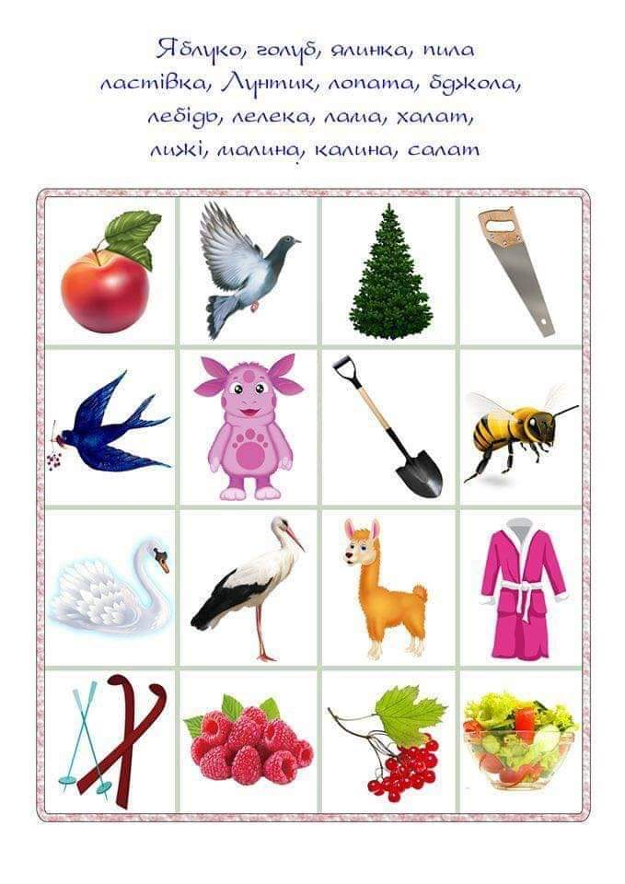
- Виконай завдання:
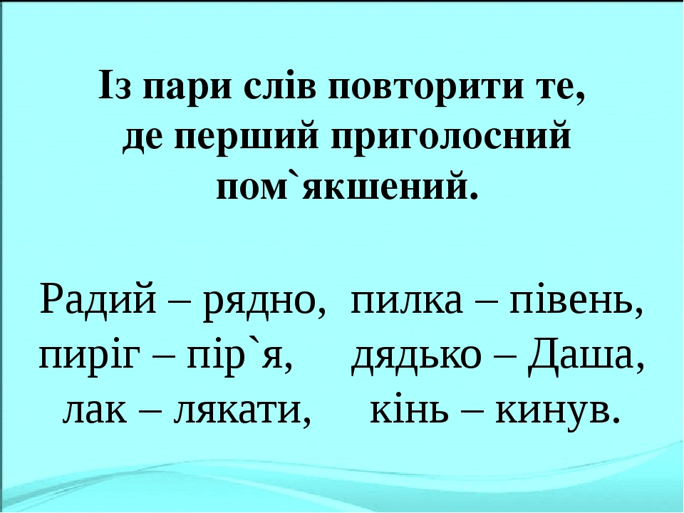

Заняття №2 (14.01)
Тема. Зима. Словотворення. Споріднені слова

- Перегляньте відео за посиланням https://www.youtube.com/watch?v=g-teGg7YFJY

- Чим відрізняються 2 групи слів:

І. Сніговій, хурделиця, метелиця, завірюха, хуртовина, хуга, заметіль, віхола, завія (синоніми, слова, що мають близьке значення).

ІІ. Сніговій, сніг, снігопад, сніжинка, сніжок, засніжений,

Снігуронька, сніговик, снігурі (споріднені слова, слова, що мають спільний корінь ).

Яка різниця між словами-синонімами і спорідненими словами?

- Гра на уважність: «Знайди зайве слово»

(завдання: треба з групи слів відшукати слово, що не є спорідненим до інших).

- Мова, примовляти, мовчанка, розмова, скоромовка.

- Хліб, хлібчик, хлібороб, хлібинка, хлівець.

- Село, селяни, сільський, сіль.
Назви слова із звуком Л

- Добери споріднене слово.

Зима… (прикметник).

Весна… (іменник).

Радість…(дієслово).

Логопедичний матеріал
для опрацювання учнями
3-Б класу: Бондаренко М., Горін Я., Ломакін М., Владимиров Г., Шаньшин А., Гелла К., Захарова К., Коноваленко І.

Лексична тема. Спорт

- Подивіться мультфільм про Лунтика, який розповість вам про зимові види спорту.
https://www.youtube.com/watch?v=or_GicUtdm0
- Відгадайте загадки:
https://www.youtube.com/watch?v=gB85GeQ6OUM
- Назви малюнки у віршованій формі.
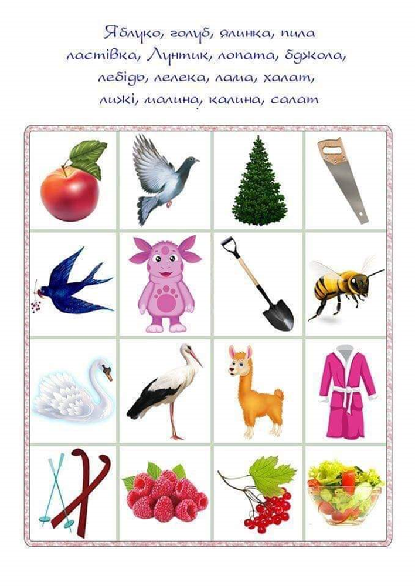

- Виконай завдання:
